Oblig 2 inf1400

Kodelås implementasjonen heter kodelaas_sindrech.circ og kan åpnes I logisim.

Nedenfor ser du implementasjon av logikken kretsen.

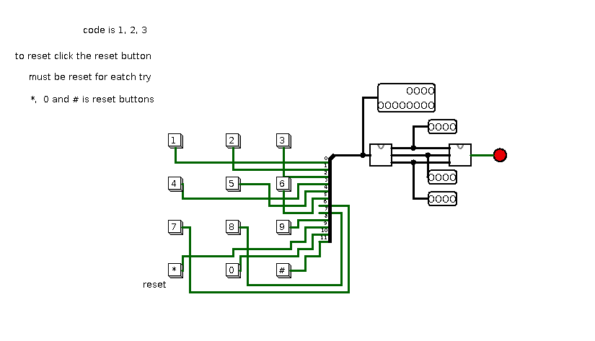
Dette er selve koden av oppgaven. Den tar inn x0, x1, x2 og sjekker om x0 representerer verdien 1, x1 representerer 2 og x2 er 3. Hvis alle 3 er sanne så åpner den seg. Reset med reset knappen
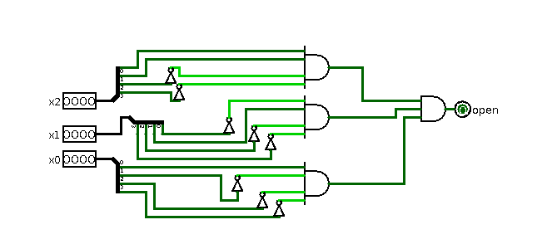

Dette er bit håndteringen av låsen. Den ser om det gjøres en endring I knappene og endrer riktig register. Det er et register som holder tellingen på hvilket bit som skal endres ved simpel logikk

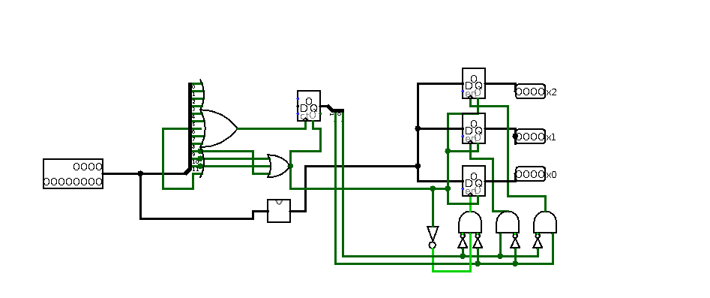
Dette er en krets som omgjør fra decimal til binært og representerer tall fra 0 til 9
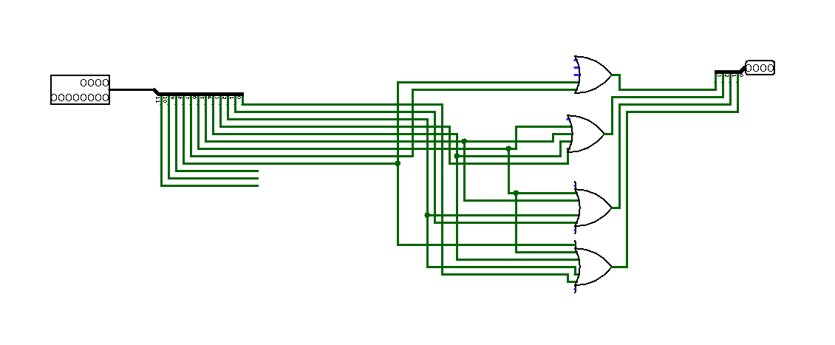
Denne implementasjonen støtter alle tall fra 1 til 9 og mulige forbedringer kunne ha vært at låsen kun hadde vært åpen I en hvis periode før den automatisk låser seg og gjøre låsen reprogramerbar.
I denne implementasjonen er *, 0 og # reset knapper, og koden er 1,2,3.
Knappene kan hodes inne så lenge som de vil da registerene oppdaterer seg da knappen sleppes.
Registerene I oppgaven fungerer som en d-flipflop da den lagrer en bestemt verdi. De tar inn et klokkesignal som oppdaterer registerene som styres med et register som holder styr på hvilket bit som representeres git ved simpel kombinatorisk logikk.

Se vedlagte sindrech_vedlegg0.pdf og sindrech_vedlegg1.pdf for Tilstandsdiagram og Tilstandstabell. Tabellen tar for seg inputs: x0, x1, x2, q0, q1 og outputs d0, d1, output. Her er det en skrivefeil hvor q0 og q1 skulle vært d0 og d1 på outputene. Tabellen er I henhold til fremgangs måte I oblig beskrivelsen da den tar inn et binært representert tall, sjekker om det er riktig representert tall I henhold til hvilket stadie I koden den er og oppdater d0, eller d1 I henhold til hvilket ledd I koden den er. Svaret blir lagret I D-flipp flops og sendt som inputs q0, q1. Hvis q0, q1 er sanne og den siste leddet inneholder den riktige kombinasjonen så åpner låsen seg. Og nullstiller flip flopsene.
Diagrammet viser de 3 stadiene for D0 og D1. Ved riktig første lås kombinasjon og state går låsen til state 2 også videre til state 3 hvor den fortseter til den går tilbake til første state.
Karnaughdiagramet medfølger ikke da det stod på piazza at dette ikke var nødvendig.

Framgangsmåte:
først lagde jeg alle bryterne som er bruker delen. Disse går derretter inn I en dekoder som gjør 2 ting. Den sjekker etter en endring I bryterene og oppdaterer riktig register med verdien. Verdien gjøres om fra et 10 talls sytem til et 2 tallsystem som kan bli lagret I registerene. Svarene fra hver runde sendes ut som x0, x1, og x2 og blir lest av dekode kretsen. Den tar inn hvert tall og sjeker om koden stemmer overens med den pre programerte svaret.

